Министерство образования Республики Беларусь
Учреждение образования «Белорусский государственный университет информатики и радиоэлектроники»
Институт информационных технологий

Факультет компьютерных технологий

Кафедра информационных систем и технологий

Дисциплина: Основы алгоритмизации и программирования (ОАиП)

ЛАБОРАТОРНАЯ РАБОТА №3
по теме: «Разработка вычислительных процессов динамической памяти (указатели)»

Студент:
гр. 481571 Зеневич А.О.

Проверил:
ассистент кафедры ИСиТ ИИТ БГУИР Потоцкий Д.С.

Минск 2024

Вариант 5

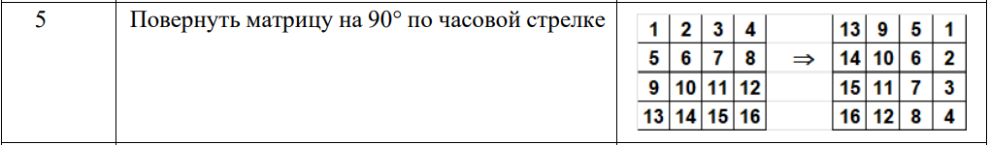

Рисунок 1 – Вариант индивидуального задания

Блок-схема работы программы

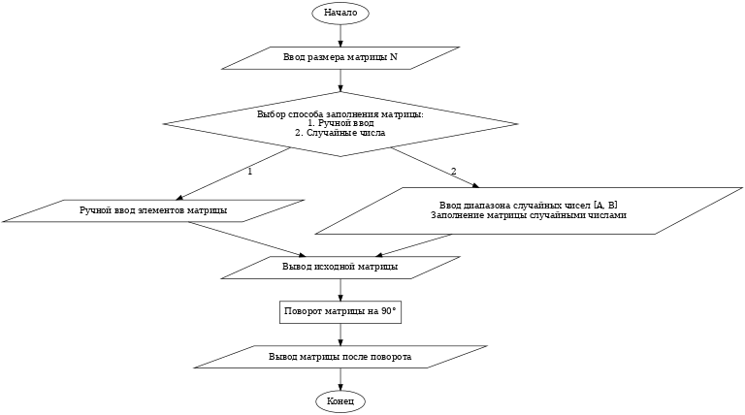

Рисунок 2 – Блок-схема работы программы

Код программы
«Functions.h»

#pragma once
#include <iomanip>
#include <iostream>
#include <ostream>
#include <vector>

void printMatrix(const std::vector<std::vector<int>>& matrix) {
for (const auto& row : matrix) {
for (const int value : row) {
std::cout << std::setw(4) << value;
}
std::cout << std::endl;
}
}

void rotateMatrix90Clockwise(std::vector<std::vector<int>>& matrix) {
const int n = matrix.size();
for (int i = 0; i < n / 2; ++i) {
for (int j = i; j < n - i - 1; ++j) {
// Перемещение элементов по часовой стрелке
const int temp = matrix[i][j];
matrix[i][j] = matrix[n - j - 1][i];
matrix[n - j - 1][i] = matrix[n - i - 1][n - j - 1];
matrix[n - i - 1][n - j - 1] = matrix[j][n - i - 1];
matrix[j][n - i - 1] = temp;
}
}
}

«Main.cpp»

#include <iostream>
#include <vector>
#include "Functions.h"

int main() {
int n; // объявление переменной размера
std::cout << "Enter the matrix size (N x N): ";
while (!(std::cin >> n) || n <= 0) { // инициализируем переменную размера матрицы n с проверкой на то что n < 0
std::cout << "Error! Enter a positive integer: ";
std::cin.clear();
std::cin.ignore(10000, '\n');
}

std::vector<std::vector<int>> matrix(n, std::vector<int>(n)); // объявление матрицы

int choice; // объявление переменной выбора
std::cout << "Choose how to fill the matrix:\n";
std::cout << "1. Entering values manually\n";
std::cout << "2. Filling with random numbers\n";
std::cout << "Your choice: ";
while (!(std::cin >> choice) || (choice != 1 && choice != 2)) { // инициализируем переменную выбора choice
std::cout << "Error! Enter 1 or 2: ";
std::cin.clear();
std::cin.ignore(10000, '\n');
}

if (choice == 1) { // тут ввод матрицы вручную
std::cout << "Enter the elements of the matrix:\n";
for (int i = 0; i < n; ++i) {
for (int j = 0; j < n; ++j) {
while (!(std::cin >> matrix[i][j])) {
std::cout << "Error! Enter an integer: ";
std::cin.clear();
std::cin.ignore(10000, '\n');
}
}
}
}
else { // тут рандом
int a, b;
std::cout << "Enter a range of random numbers [A, B]:\n"; // указываем диапазон рандомных значений матрицы
std::cout << "A: ";
while (!(std::cin >> a)) {
std::cout << "Error! Enter an integer: ";
std::cin.clear();
std::cin.ignore(10000, '\n');
}
std::cout << "B: ";
while (!(std::cin >> b) || b < a) {
std::cout << "Error! B must be greater than or equal to A: ";
std::cin.clear();
std::cin.ignore(10000, '\n');
}

std::srand(std::time(nullptr));
for (int i = 0; i < n; ++i) { // рандомно заполняем матрицы
for (int j = 0; j < n; ++j) {
matrix[i][j] = a + std::rand() % (b - a + 1);
}
}
}

std::cout << "Initial matrix:\n";
printMatrix(matrix); // выводим исходную матрицы

rotateMatrix90Clockwise(matrix); // переворачиваем на 90 градусов

std::cout << "Matrix after rotating 90 degrees clockwise:\n";
printMatrix(matrix); // выводим итоговую матрицы после манипуляций

return 0;
}

Результат работы программы

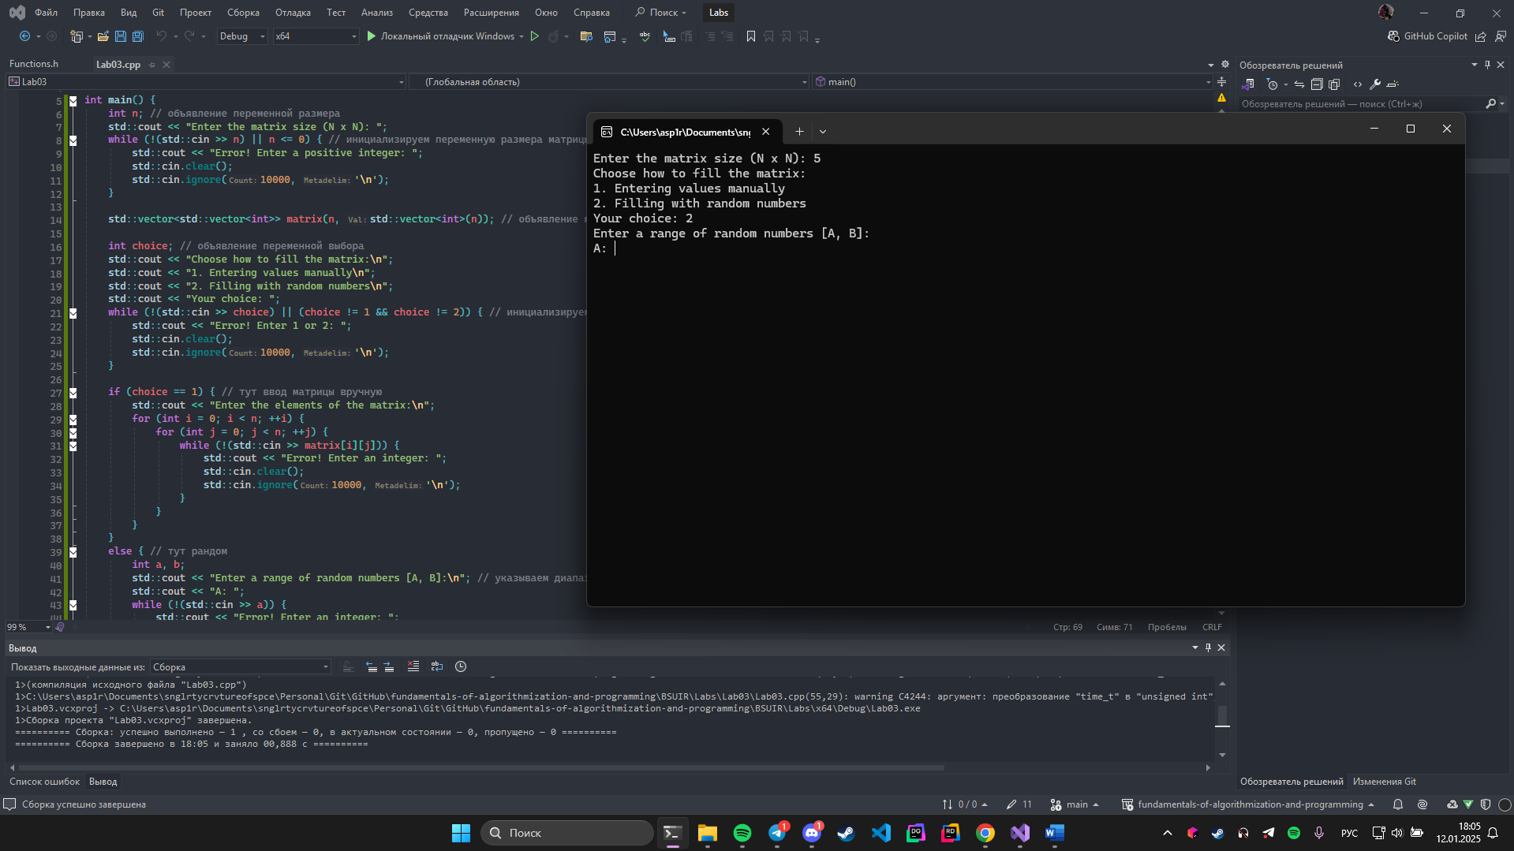

Рисунок 2 – Результат работы программы

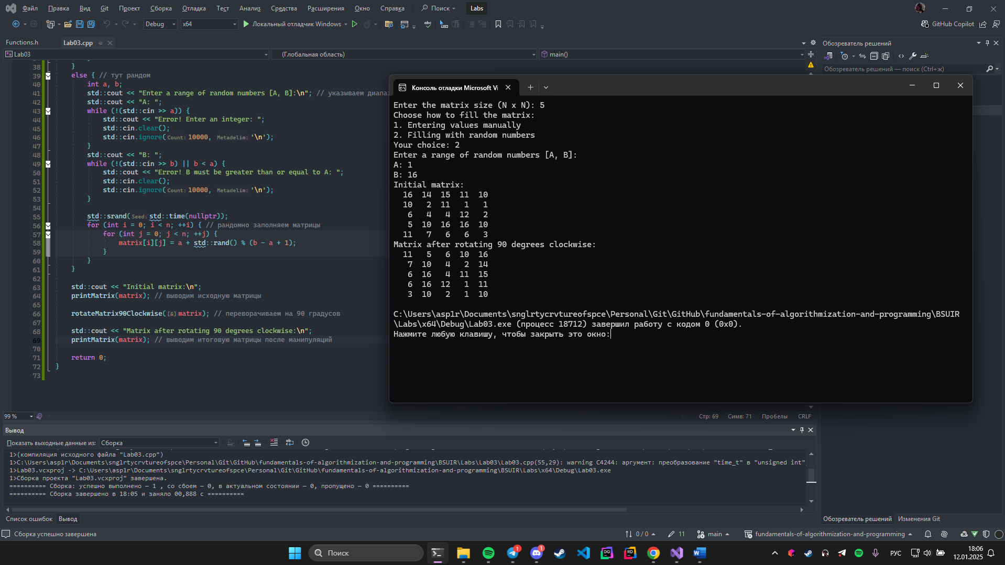

Рисунок 3 – Результат работы программы

Контрольные вопросы

- Организация памяти компьютера с точки зрения языка С++.
Память компьютера делится на несколько областей:
- Стек (stack): используется для хранения локальных переменных, вызовов функций и параметров.
- Куча (heap): область для динамического распределения памяти.
- Глобальная память: хранит глобальные и статические переменные.
- Код: область, где хранится машинный код программы.

- Динамическое распределение памяти. Понятие «стек» и «куча».
Стек: автоматическое управление памятью, быстрое выделение/освобождение, ограничен по размеру.
Куча: память выделяется вручную через new и освобождается через delete. Гибкость, но требуется управление.

- Понятие «указатель» и размещение данных в памяти.
Указатель – это переменная, хранящая адрес ячейки памяти. Например:
int a = 10;
int* ptr = &a; // ptr указывает на адрес переменной a.

- Понятие «ссылка» в С++. Отличия указателя от ссылки.
Ссылка — это постоянный псевдоним переменной. Отличия:
- Ссылку нельзя переназначить, указатель можно.
- Ссылка обязана быть инициализирована сразу.

- Объявление указателей и операции над ними.
int a = 10;
int* p = &a; // Объявление указателя
*p = 20; // Разыменование указателя, изменение значения переменной

- Указатели как тип данных. Операции * и &, и связь между ними.
&: возвращает адрес переменной.
*: разыменовывает указатель для доступа к данным по адресу.

- Указатели на указатели. Многоуровневые и константные указатели.
- Указатель на указатель: хранит адрес другого указателя.
int a = 10;
int* p = &a;
int** pp = &p; // Указатель на указатель
- Константные указатели: указатель, адрес которого нельзя изменить.

- Выделение и освобождение динамической памяти.
Динамическая память выделяется с помощью new, освобождается с помощью delete.

- Операторы new и delete.
- new: выделяет память.
- delete: освобождает память.
int* ptr = new int(10);
delete ptr;

- Динамическая память, функции работы с памятью.
- malloc, calloc, realloc, free (в языке C).
- Использование в C++ предпочтительно через new и delete.

- Массивы в динамической памяти.
int* arr = new int[5]; // Выделение массива
delete[] arr; // Освобождение массива

- Связь между указателями и массивами.
Имя массива – это указатель на его первый элемент.

- Доступ к элементам массива через указатели.
int arr[5] = {1, 2, 3, 4, 5};
int* ptr = arr;
cout << *(ptr + 1); // Вывод второго элемента

- Двумерные динамические массивы. Прямая и косвенная адресации.
- Прямая адресация: одномерный массив используется как двумерный.
- Косвенная адресация: массив указателей.
int** arr = new int*[rows];
for (int i = 0; i < rows; i++)
arr[i] = new int[cols];

- Оценка сложности работы программы. Асимптотический анализ алгоритма и О-нотация.
- Асимптотическая сложность: анализ поведения алгоритма при больших входных данных.
- О-нотация: описывает верхнюю границу времени выполнения:
- O(1): константное время.
- O(log N): логарифмическое время.
- O(N): линейное время.
- O(N²): квадратичное время.

Вывод

В ходе выполнения работы была разработана программа, которая реализует следующие функции:
- Инициализация квадратного двухмерного динамического массива заданного размера (N x N).
- Организация ввода матрицы пользователем либо заполнения случайными числами в заданном диапазоне.
- Проверка корректности введенных данных:
− Для пользовательского ввода – проверка, что размер матрицы N является положительным числом.
− Для случайного заполнения – проверка корректности границ диапазона A и B (A ≤ B).
- Форматированный вывод исходной матрицы в консоль.
- Преобразование матрицы путем поворота на 90° по часовой стрелке без использования дополнительных массивов.
- Форматированный вывод матрицы после преобразования.

Основные достижения:
- Корректность работы: Программа успешно выполняет поворот матрицы на 90° по часовой стрелке для всех допустимых размеров и вводов.
- Гибкость ввода: Реализован выбор способа заполнения матрицы (ручной ввод данных или случайные значения в заданном диапазоне).
- Проверка данных: Учтены возможные ошибки ввода, такие как некорректный размер матрицы или неверные границы диапазона случайных значений.
- Эффективность алгоритма: Поворот матрицы выполнен без использования дополнительной памяти, что снижает требования к ресурсам.
- Форматированный вывод: Матрица представлена в удобном для восприятия табличном виде, что облегчает проверку результата.
- Оптимизация: Алгоритм поворота матрицы на месте имеет временную сложность O(N²), что соответствует числу элементов матрицы.

